**Курс: Разработка Web-приложений на Python,**

**с применением фреймворка Django**

**Дисциплина: Разработка веб-страниц на языке разметки HTML5 с использованием каскадных таблиц стилей CSS3**

**Тема занятия №1: Введение в Web-технологии. Структура HTML. Форматирование текста при помощи HTML**

**HTML**

**HTML** (HyperText Markup Language — «язык гипертекстовой разметки») — самый базовый строительный блок Веба. Он определяет содержание и структуру веб-контента. Другие технологии, помимо HTML, обычно используются для описания внешнего вида/представления (CSS) или функциональности/поведения (JavaScript) веб-страницы.

Основной единицей в HTML являются теги.

Теги записываются в угловых скобках <>. Тегам даётся имя по тексту внутри скобок.

Теги бывают двух типов - парные и одиночные.

Парные теги имеют открывающий и закрывающий теги:

**<tag>** - открывающий, **</tag>** - закрывающий

Парные теги подразумевают вложение. Вложением может быть как просто текст, так и другие теги.

Когда проговаривается “текст внутри тега”, подразумевается такая конструкция:

**<tag> Текст </tag>**

Когда говорится “один тег внутри другого”, то конструкция, следующая:

**<tag> <tag2> </tag2> </tag>**

Важно! Если парный тег открылся внутри другого тега, то он должен закрыться там же!

Одиночные не имеют закрывающих тегов.

**Структура HTML-документа:**

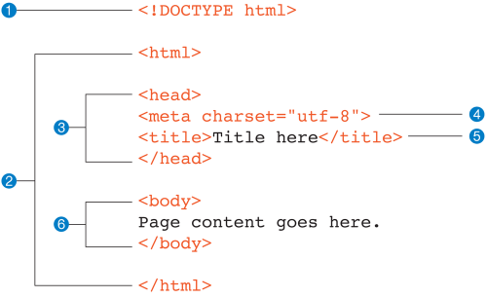

Любой HTML-документ состоит из трех частей — определение типа документа, голова и тело.

Весь основной код пишется в тег body.

**Теги**

<h1></h1> - самый большой размер заголовка

<h2></h2>

<h3></h3>

<h4></h4>

<h5></h5>

<h6></h6> - самый маленький размер заголовка

<p></p> - Представляет собой один абзац текста

<pre></pre> - Представляет собой текст с сохранением всех пробельных символов

<br></br> - Устанавливает перевод строки в тексте (возврат каретки)/перенос на новую строку

<b></b> - Жирное выделение текста

<i></i> - Курсивное выделение текста

<u></u> - Элемент слабой аннотации (подчёркивание)

<em></em> - Элемент акцентирования

<strong></strong> - элемент выделения важного текста

**Списки**

В HTML существует три вида списков:

* маркированный (неупорядоченный) список(**<ul>**)
* нумерованный (упорядоченный) список (**<ol>**)
* список описаний **(<dl>)**

**Изображения**

Чтобы разместить изображение на странице, нужно использовать тег <img>.

<img src=images.jpg">

***Важно!*** *При добавлении картинки на страницу, нужно указывать путь до корневой папки, если файл находится отдельно.*

**Ссылки**

<a href="URL">текст ссылки</a>

*Текст, расположенный между тегами <a> и </a>, по умолчанию становится синего цвета и подчеркивается.*